智 能 球 型 云 台
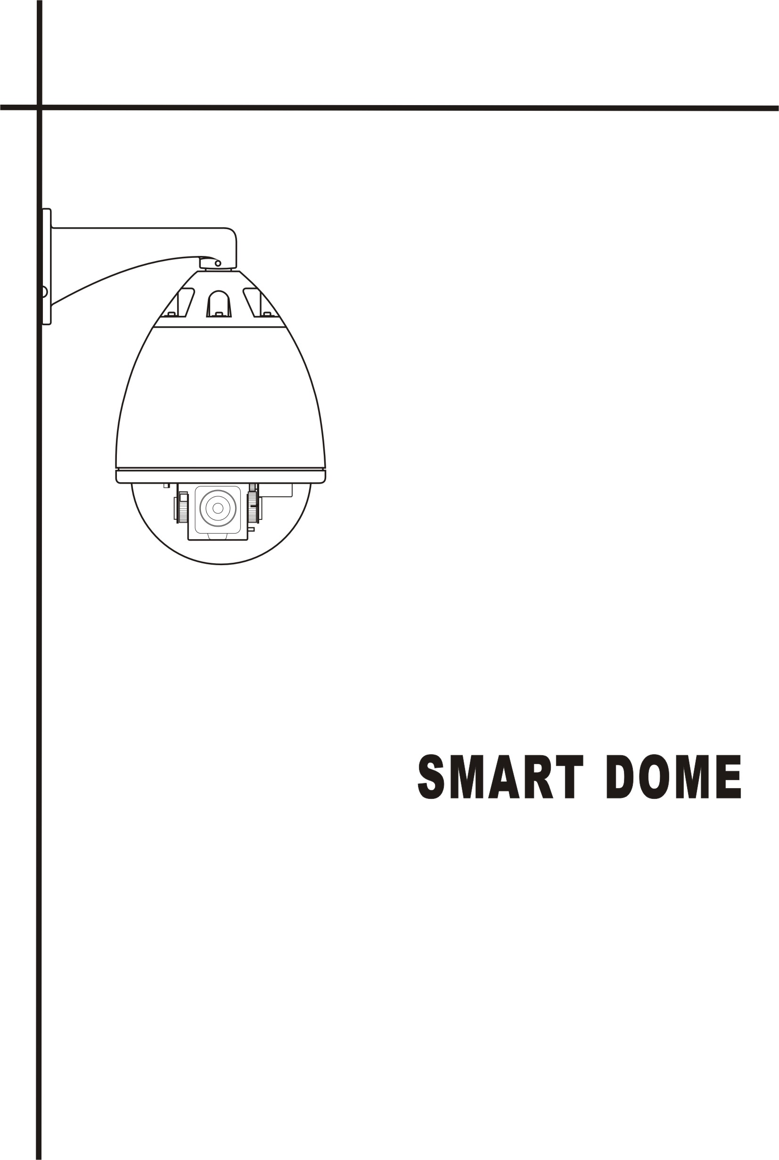

使 用 手 册
USER’S MANUAL

中文版
尊敬的用户：
感谢您选用了我们的产品。我公司此款产品在大量总结用户的使用习惯基础上，结合多年产品设计经验设计，使该产品在功能和设计上更加符合用户的实际需要。在功能上，该款产品具备了以前高速球才有的一些功能，使您在使用过程中，操作更加灵活，使用更加方便，能够适应您的各种要求。为使您能更好地使用所选的设备，请认真阅读本说明书，如有问题，请及时反馈给我们或经销商。
再次感谢！

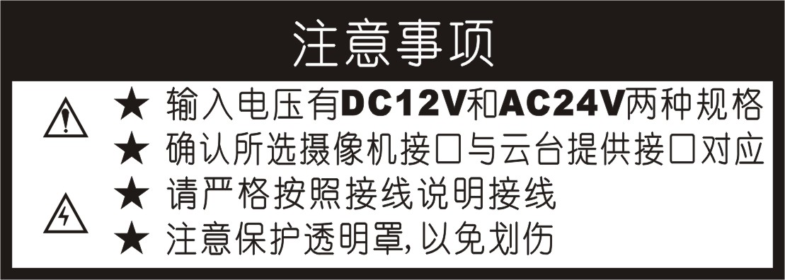

目 录

一、重要安全措施……………………………………………………3
二、注意事项…………………………………………………4
三、产品特点…………………………………………………5
四、产品综述…………………………………………………6
五、功能说明…………………………………………………7
六、云台基本构造及各部名称………………………………13
七、安装方式…………………………………………………13
八、安装方法…………………………………………………14
九、球机的基本操作…………………………………………19
十、多个球机连接示意图……………………………………24
十一、摄像机电压控制型球机………………………………25
十二、简易故障排除及维修…………………………………27
十三、主要技术指标…………………………………………28
十四、匹配的摄像机列表……………………………………28
十五、控制指令列表…………………………………………29

一、重要安全措施：
☆ 安装本机前，请仔细阅读说明书；
☆ 应遵守设备上和说明书上的所有警告和注意事项；
☆ 不要在超出温度，湿度标准的环境使用；
☆ 请严格确认所接入的电压规格，高于规定电压规格的接入将引起设备烧毁；
☆ 不要将装在室内的设备暴露在雨中或潮湿处；
☆ 不要将物品放在设备内，这可能导致短路而损坏设备或系统；
☆ 避免安装在有易燃易爆气体或腐蚀性气体存在的场所；
☆ 不要擅自拆卸云台内部各零部件，其内并无自行修理的零件；
☆ 在维修更换或清洁本产品时，请先切断电源。
☆ 清洁本产品时，请勿使用喷雾型清洁剂，否则将引起内部线路短路。也不能使用强烈的带有研磨性的清洁剂。油污较重时，请用软布和中性清洁剂，轻轻擦拭；
☆ 安装在室外时，请在支架连接处及固定螺钉处做防水处理，防止水分进入设备内部，损坏设备。
☆ 壁装型设备请先将壁装支架牢固的固定在所选平面上，再将支架与设备固定好，以免设备跌落。如安装在立柱或其他物体表面时，请选配合适的配件。
☆ 在开箱或使用过程中遇到以下情况请与经销商或我公司联系:
- 电源、控制线损坏，或接线端口损坏
- 旋转机芯脱落
- 使用时有异常情况发生。
- 掉落或机壳受损，透明光学球罩破裂
- 按说明书操作后仍未能正常使用
二、注意事项
★ 不要将摄像机瞄准光亮物体
不要使摄像机瞄准太阳。无论摄像机在使用中或非使用中，绝不可使其瞄准太阳或其它非常光亮的物体；否则，可能造成图像模糊或产生光晕。
长时间对着射灯等点光源，可能导致感光器件造成永久性损坏，会在屏幕上形成光斑，严重影响成像效果；部分摄像机的图像会因为感光器件的色彩滤波器损坏而导致图像失去颜色。
★ 不可将本机颠倒安装
本球机是为安装在天花板或墙壁上而设计的。如果颠倒安装本球机，例如倒装在地板上使用时，会导致云台机械部分工作异常，长时间使用，会导致机械部分或电机损坏。
本球机的防水处理也是基于正常安装方式的，如果在室外颠倒安装本球机，将导致设备进水，会严重损坏云台及摄像机，甚至造成球机报废。
★ 电气安全
视频线最好采用屏蔽效果好，芯线质量好的，485控制线尽量采用屏蔽双绞线。视频线、控制线最好单独布线，不能与电源线一起布线，否则，会有视频干扰、控制失灵等情况发生。
布线过程中必须遵守各项电器安全标准，球机不能安装在高压设备附近，视频线、控制线与高压设备要保持足够的距离（至少50米），必要时还要做好防雷击、浪涌等防护措施。
485控制线布线的拓扑结构要求是总线制的。在实际布线中，如果总线制布线难度太大，可考虑布成星形结构，即每个球机单独布一条控制线直接连到控制室。总线结构或星形结构都要求在最远端的球机位置并接终端电阻。
三、产品特点
★ 采用步进电机驱动，微电脑精确控制，每步精密细分设计，运行平稳可靠
★ 自动识别多种主流摄像机，自动识别PELCO-D/PELCO-P协议
★ 256位地址编码，4种波特率选择
★ 采用精密导电环结构，实现360度连续旋转，无监视盲区
★ 三种360度水平线扫模式，两种可编程水平限扫模式，一条花样扫描轨迹
★ 可编程水平限扫模式的起点、终点停留时间可调
★ 如设备意外断电，上电后自动运行断电前状态
★ 有比例降速功能、自动翻转功能、看守位功能等
★ 128个预置点，6条巡航轨迹，每条轨迹可单独删除，预置点停留时间可调
★ 具有所有数据断电记忆功能
★ 双层防晒结构，可内置恒温单元，适合各种环境使用
★ 可拆卸金属机芯，易于安装调试
★ 亚克力光学球罩，透光性好，无变形

四、产品综述
智能球型云台集云台控制、摄像机控制于一体，采用当今先进的设计工艺，机械设计精巧简单，可任意定位及连续追踪扫描，实现真正意义上的全方位、无盲点的智能监控；可靠性高，可长期稳定运行，无需维护。

智能球型云台可自动识别PELCO-D/PELCO-P协议，支持多种流行的控制系统平台，可自动识别多种主流摄像机；使客户无需再进行协议的选择，方便客户的使用。

智能球型云台具有一些高速球才有的功能，如比例降速功能、自动翻转功能、看守位功能、花样扫描功能、上电动作指定等。其他的一些功能如巡航轨迹、水平限扫、360度水平扫描等功能，该球机同样具备。有了这些功能，使操作者在使用过程中，会非常方便的实现监控意图，真正体现出智能监控的便利性。

独特设计的功能，如每条巡航轨迹单独删除功能，水平限扫起点、终点停留时间可调功能等，和其他功能一起，都是为了能够达到更好的监控效果而精心设计的。

智能球型云台的种种特性使之适用于各行各业的监控系统。如电力系统、电信部门、银行保安、厂矿企业、智能小区大厦、超市商场、城市道路监控、机场、车站等监控场合。

五、功能说明
下面将简单介绍一下智能球型云台的主要功能，并介绍各种功能实现和操作的一般原则，不涉及具体的操作方法。

1：设置地址编码、波特率、控制协议
球机的地址编码使球机在系统中有一个区别于其他设备的身份，任何操作命令都含有其目标的地址编码。因此，操作者可针对系统中的任意一台设备来进行控制，而不影响其他设备。

波特率是指传输数据的速率，只有在波特率一致的情况下，才能保证设备接收到的数据与控制系统发送的数据相一致。控制系统发送的命令都是按照指定的波特率来传输数据，因此，务必使控制系统和设备的波特率保持一致。

控制协议是指对发送、接收命令的格式、内容等的具体定义，只有在控制协议一致的情况下，设备才可能正确执行控制系统的命令。该款智能球能够自动识别控制协议，实际使用中，只需设置波特率和地址编码即可。

出厂时默认地址编码是1，波特率是2400。地址编码、波特率的具体设置方法请参阅拨码设定。

2：目标跟踪
用户可以使用控制系统的摇杆控制摄像机的上下左右转动，可以用来追踪移动目标，通过调整焦距来改变目标图像的大小，从而将远方的物体在屏幕上放大显示，或将已放大的物体缩小显示。在自动聚焦的状态下，随着镜头的转动，摄像机会自动根据景物的变化做出迅速调节，即刻得到清晰的图像。

3：焦距/转速自动匹配技术
该功能也叫比例变速功能。在手动调节时，当摄像机将远处的景物拉近时，即使轻微触动摇杆，也可能造成画面迅速移动，从而丢失监控对象。基于人性化设计，智能球可根据焦距的远近自动调整摄像机水平和垂直的转速，使手动跟踪目标操作更为简便易行。

该智能球水平转速可在0.5度/秒至20度/秒范围变化，垂直转速可在0.5度/秒至10度/秒范围变化，完全可满足用户的监控需求。出厂默认该功能打开，用户可自行关闭。

4：自动翻转
操作摇杆将摄像机向下旋转，到达垂直位置后，仍然按住摇杆，此时镜头自动水平旋转180度后随即向上翻转，可直接观看到背面的景物，从而实现纵向180度的全程连续监视。出厂默认该功能打开，用户可自行关闭。

5：设置及调用预置位
预置功能是球机能将当前状态下云台的水平角度、倾斜角度和摄像机镜头焦距等位置参数存到存储器中，需要时可以迅速调用这些参数，并将云台和摄像机调整至该位置。操作者可方便快捷的通过控制系统储存及调用预置点，本球机支持128个预置点。
6：预置点自动巡航
简称自动巡航。可使预先设置的预置点序列（也叫巡航轨迹），以规定的时间间隔往复不停的运动。本球机每条预置点序列为16个预置点。自动巡航可使摄像机自动在多个重要的监控点上停留较多时间，尽量避免重要监控资料丢失，减轻操作人员操作任务。预置点停留时间可调，出厂默认为停留时间5秒，操作者可自行在3秒、5秒、10秒、30秒、60秒、180秒范围内指定需要停留的时间。只需一个外部命令即可启动自动巡航。本球机共有6条巡航轨迹，可单独启动某条轨迹巡航，也可单独删除某条巡航轨迹，极大方便了操作者的操作。

7：花样扫描
花样扫描是加强型的预置点自动巡航。通过花样扫描设置命令可指定预置点巡航顺序、每个预置点停留时间。只需一个外部命令即可启动该功能。本球机有一条花样扫描轨迹，可将所有预置点全部加入到花样扫描序列中。

8：360度连续扫描
360度连续扫描是指球机按照一个方向一直旋转下去，直至另外一个命令解除该运动状态。本球机有三种速度的360度连续扫描，其中慢速为5度/秒，中速为12度/秒，快速为20度/秒，只需一个外部命令即可启动该功能。

9：水平限扫
通过水平限扫功能，可以指定水平扫描范围的起点和终点，从而使球机在指定的范围内循环往复运动。本球机有两种速度的水平限扫，其中慢速为5度/秒，快速为12度/秒。水平限扫的起点和终点停留时间可调，出厂默认停留时间为3秒，操作者可自行指定停留时间为1秒、3秒、10秒。

10：设备上电
若设备在运行预置点巡航、花样扫描、360度连续扫描、水平限扫状态时突然意外断电，则系统恢复来电后，设备自动运行在断电前的状态。如果断电时，没有运行上述命令，此时，如果设置了第一个预置点，则设备自动运行到第一个预置点。如果没有设置预置点，则设备自动自动运行360度慢速扫描，直至有其他的控制命令来退出该状态。

11：看守位
该球机设计有看守位功能。看守位是指操作者需要经常关注的重要监控点，本球机将1号预置点定义为看守位，因此操作者在操作时应将重要的监控点设置为1号预置点。在看守位功能打开的情况下，如果球机在5分钟内没有进行任何操作，则球机自动运行到看守位进行监控，从而防止因操作人员的工作疏忽导致重要监控资料丢失。出厂默认该功能关闭，用户可自行打开。

12：摄像机镜头控制
A:焦距控制
焦距的变化，可将监控目标放大得到特写效果，或缩小得到广角效果。按住放大（TELE）键,监控目标将被拉近，画面中的物体被放大；按住缩小（WIDE）键，监控目标将被拉远，画面中的物体被缩小。如果你快速点击放大、缩小键，图像只是轻微的放大或缩小，摄像机的变倍变化取决于按住变倍按键时间的长短。
B:聚焦控制
聚焦是调节画面中一个物体或场景的清晰程度的过程。球机内的摄像机出厂默认情况下是能够自动聚焦的，在自动聚焦模式下，将监控目标拉远拉近时，摄像机镜头会以景物画面的中心自动聚焦，保持图像的清晰。但在以下情况下用户可能要手动调节聚焦，从而达到希望的图像效果：
☆ 目标不在画面中心
☆ 目标同时在远和近的地方
☆ 目标为强光物体，如氖灯、聚光灯等发光物体
☆ 目标在附有水珠或灰尘的玻璃后面
☆ 目标移动太快
☆ 大面积的目标，如墙壁
☆ 目标太黑暗或本来就模糊

当将摄像机设置为手动聚焦模式时，才可以使用手动聚焦功能。按住拉远（FAR）键，距离远的物体或场景清晰起来，近处的物体变得模糊。按住拉近（NEAR）键，距离近的物体或场景清晰起来，远处的物体变得模糊。可反复调节聚焦按键直至画面的清晰度满意为止。象变倍按键一样，摄像机聚焦的变化取决于按住聚焦按键的时间长短。有的摄像机手动聚焦模式需要通过控制命令调用，详情请咨询摄像机厂家。

C:光圈控制
球机内的的摄像机绝大部分为自动光圈型摄像机，不支持光圈的手动调节。如果特殊型号的摄像机可以手动调节光圈时，可使用该功能。
13：自动背光补偿
当背光补偿功能打开时，摄像机在强光背景下可以自动对较黑暗的目标进行亮度补偿，对光亮的背景进行采光调整，从而获得清晰的图像。避免因背景亮度高而造成整个画面一团光亮，目标却因黑暗而不可辨别。本球机出厂设置为背光补偿关闭，操作者可通过外部控制命令将该功能打开。

14：彩色/黑白转换
带夜视功能的摄像机，在夜间可以转换为黑白模式。转换成黑白模式后，可以提高画面的清晰度，展示更多的细节，同时还可以感应红外光。通过增加辅助红外照明，可进一步提高画面清晰度。例如，我公司生产的红外球型云台，球机内置高性能红外灯板，可使摄像机在完全黑暗无光的情况下，在100米的范围内也能够得到清晰的图像画面。

15：球型护罩
球型护罩是保护摄像机、云台机芯的重要组成部分，设计、制做良好的球罩可以在夏天太阳直射时，使球机内部温度尽量降低，从而使摄像机、云台能够长时间稳定工作。在恶劣的环境下，如台风、暴雨等环境下，保证球机内部设备安全。

本球机上罩使用双层防晒结构，尽量降低太阳直射时球机的内部温度。更新的球罩密封系统，使得球机在恶劣的环境下能够正常工作。下罩采用的亚克力光学透明材料，经特殊工艺加工处理，可保证摄像机产生的图像不变形，没有焦点漂移的现象。
六、云台基本构造及各部名称
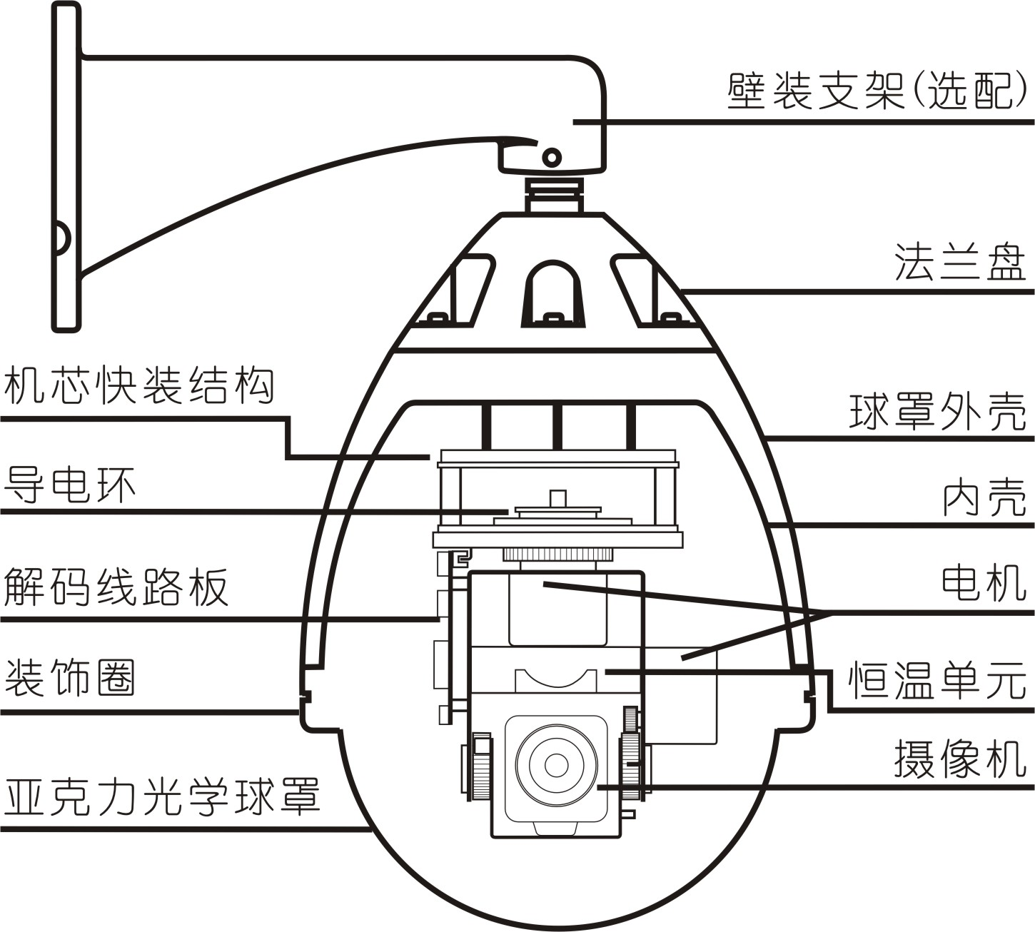

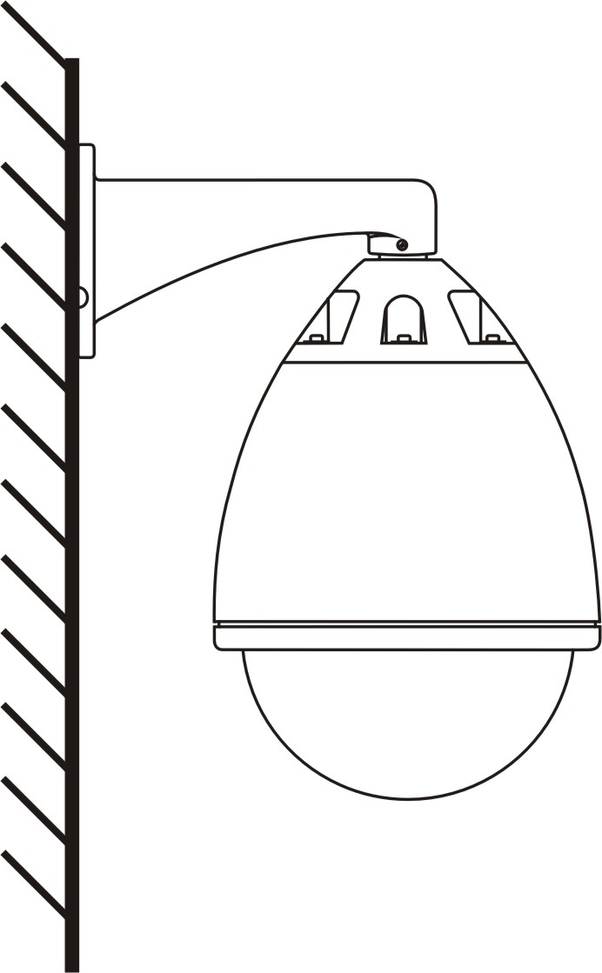
七、安装方式
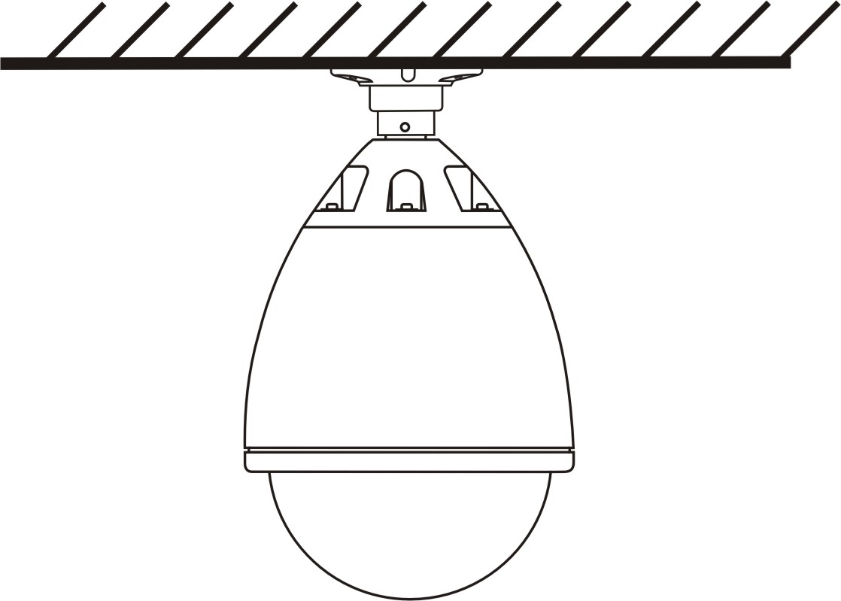

A.壁装式安装（室内/室外） B.吊装式安装（室内）
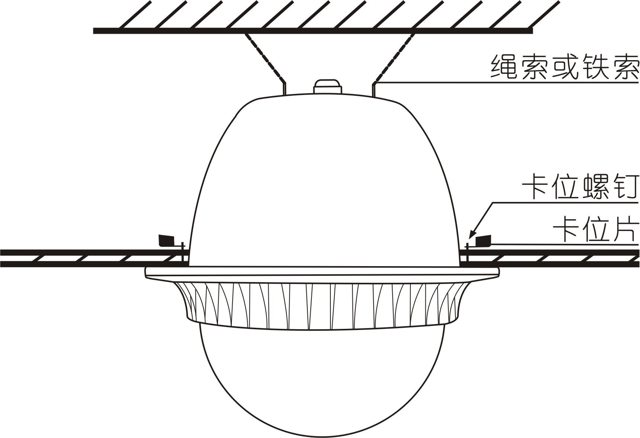

C.吸顶式安装（限室内）

注：吊装式安装，因吊装支架是按室内标准设计的，故不建议安装在室外；如果一定要用在室外，则务必自行做好支架的防水处理。因将吊装支架用于室外而引起的球机进水等损坏，不属于保修范围，敬请谅解。

八、安装方法
1：云台固定、连接方法
A: 拆卸旋转机芯：
本球机的机芯是可以快速拆卸的。在安装球机前，应先将旋转机芯拆下来，以便来进行接线等工作。通过逆时针旋转机芯，可将机芯旋下，将机芯与球体外壳分离。

B: 安装摄像机和镜头：
机芯的摄像机托板的突出半圆部分指示摄像机镜头的朝向。用专用螺丝将摄像机固定在托板上，并使其在云台旋转时不会与光学透明罩碰撞或摩擦，将球机提供的9芯扁平线连接到摄像机和解码板对应的接口上，需注意插线方向。

C: 设置波特率和地址编码：
波特率可选择1200、2400、4800、9600四种，出厂默认是2400，如果需要调整，请参考波特率的设置方法。

地址编码范围为0至 255，出厂时默认地址编码是1，请按照具体的使用情况设置，地址编码的具体设置方法请参考八位拨码开关的设置方法。

D: 确定好安装位置，将支架安装好，此时应将预先铺设好的线缆从支架中穿出；

E: 将球机的线缆接口与对应预留线缆连接好（参考下面接线示意图或接线线路板上的标示）；将旋转机芯旋到球壳上，注意检查，看是否旋转到位；

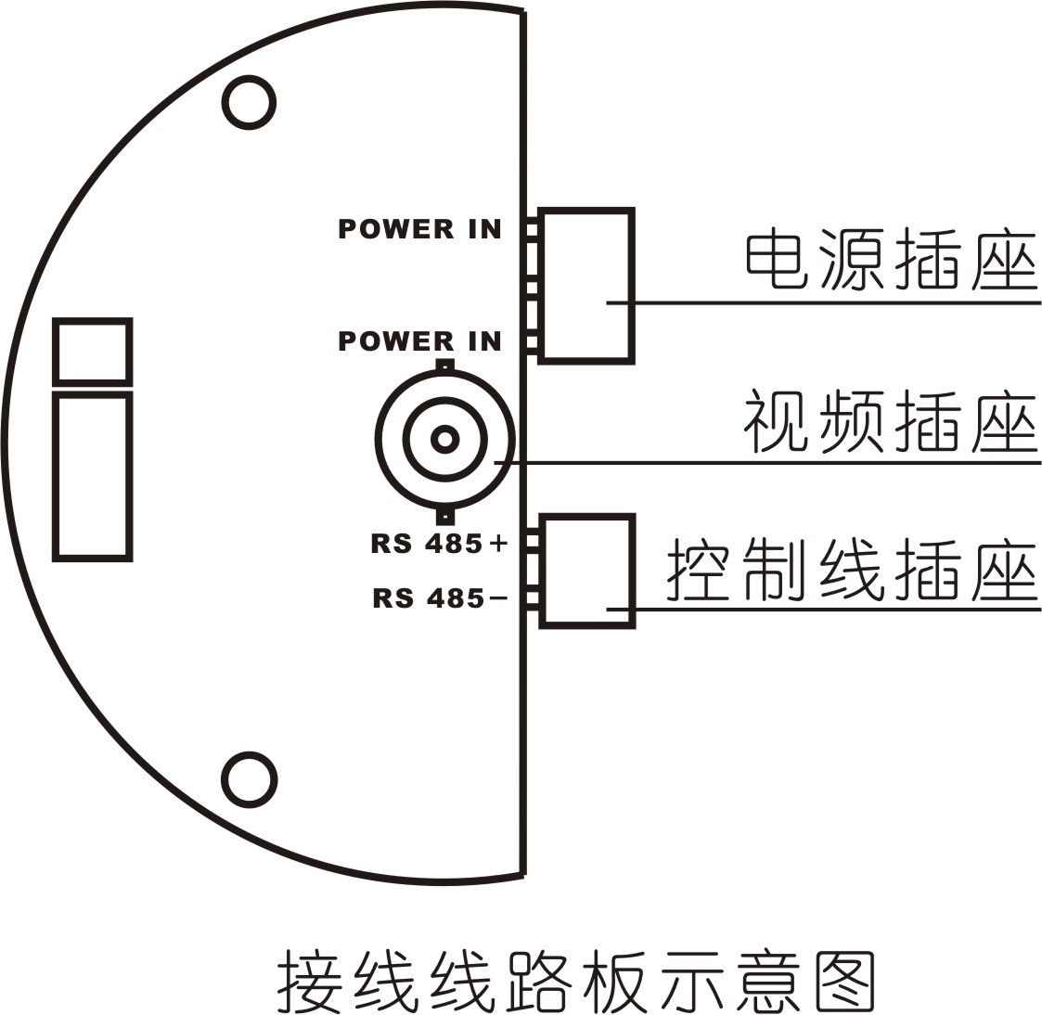
F: 将球机与支架接好，拧紧顶丝，室外型要做好防水处理；

G: 按以上步骤安装好球机，检查线路，确认电压等确实无误（有两种输入电压规格，分别为DC12V和AC24V，请务必注意），通电试机,此时球机会进行自检；

H: 试机一切正常后，用所配螺钉将装饰圈及光学球罩装好，（注意：螺钉需紧固，以达到防水及防尘的功效），揭掉光学球罩上的薄膜，安装完毕。

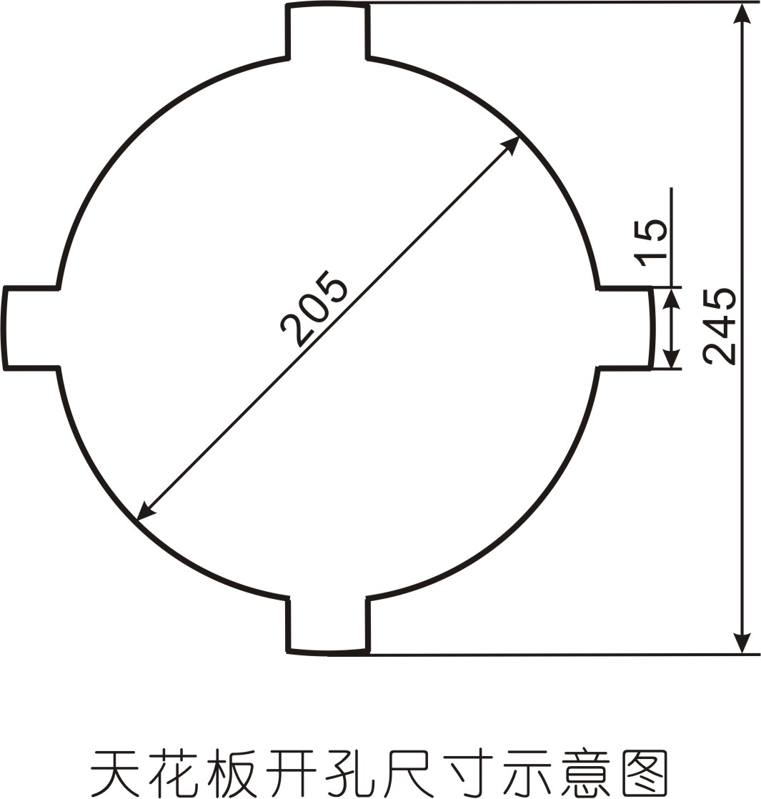
I: 吸顶式安装无需支架，安装方法有所不同，详见下述：
- 在天花板上按右图尺寸开安装孔；

- 在屋顶吊装绳索或铁索，将整机置入天花板内后，拧紧卡位螺钉，使卡位片与天花板之间压紧，并调整绳索或铁索，使之与天花板固定牢固；

- 其他步骤与全球型云台安装方法相同。

2：球机拨码开关设置
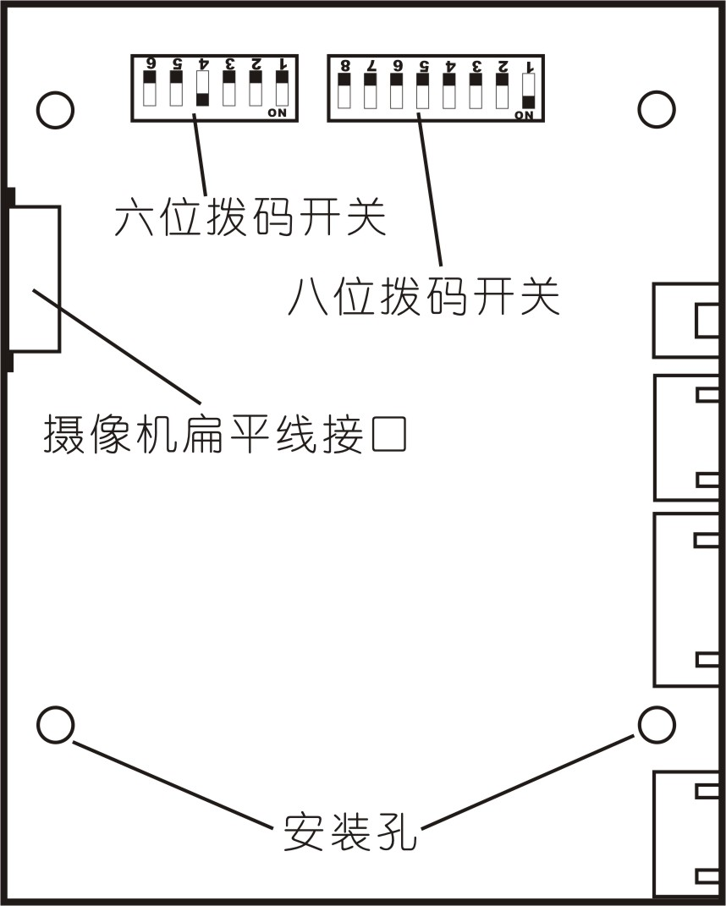
本球机支持的摄像机协议和控制协议是自动识别的，因此，不需要在拨码开关上选择协议。本球机能够支持的摄像机详见第 “十四章”。

通过拨码开关更改波特率和地址码后，一定要将设备断电，再重新上电，设备才能正常工作。

拨码开关拨到有数字一侧是“OFF”侧，对应的数字是0，拨到标“ON”侧，对应的数字为1。
6位的拨码开关其中1、2、3位保留，4、5位选择波特率，6位接通/关掉终端吸收电阻，关于是否需要接通终端吸收电阻，请参考后面说明。

码 位 | 1 | 2 | 3 | 4 | 5 | 6 | 说 明
保 留 | 0 | 0 | 0 |  |  |  | 保留，无特殊说明，请保持该状态不要调整
波特率  （BPS） |  |  |  | 0 | 0 |  | 1200
波特率  （BPS） |  |  |  | 1 | 0 |  | 2400
波特率  （BPS） |  |  |  | 0 | 1 |  | 4800
波特率  （BPS） |  |  |  | 1 | 1 |  | 9600
终端电阻 |  |  |  |  |  | 0 | 断开120终端电阻
终端电阻 |  |  |  |  |  | 1 | 接通120终端电阻
表一：6位拨码开关设置

8位的拨码开关是地址编码开关，采用二进制编码方式，共可以设置256个不同的球机地址编码，其中，1位是低位，8位是高位，编码时按照从低到高的原则进行编码。

地址计算方法：（以下是开关状态在ON时的值）
开 关： 1 2 3 4 5 6 7 8
对应的值： 1 2 4 8 16 32 64 128

有些控制系统的PELCO-P协议地址编码是从0开始的，即控制系统发送的地址编码为1时，解码板的地址编码是0，请在使用PELCO-P协议时要注意。

下表给出了部分地址的拨码对照表，供用户参考。
地址 | DIP1—8位 | 地址 | DIP1—8位 | 地址 | DIP1—8位 | 地址 | DIP1—8位
1 | 10000000 | 2 | 01000000 | 3 | 11000000 | 4 | 00100000
5 | 10100000 | 6 | 01100000 | 7 | 11100000 | 8 | 00010000
地址 | DIP1—8位 | 地址 | DIP1—8位 | 地址 | DIP1—8位 | 地址 | DIP1—8位
9 | 10010000 | 10 | 01010000 | 11 | 11010000 | 12 | 00110000
13 | 10110000 | 14 | 01110000 | 15 | 11110000 | 16 | 00001000
17 | 10001000 | 18 | 01001000 | 19 | 11001000 | 20 | 00101000
21 | 10101000 | 22 | 01101000 | 23 | 11101000 | 24 | 00011000
25 | 10011000 | 26 | 01011000 | 27 | 11011000 | 28 | 00111000
29 | 10111000 | 30 | 01111000 | 31 | 11111000 | 32 | 00000100
33 | 10000100 | 34 | 01000100 | 35 | 11000100 | 36 | 00100100
37 | 10100100 | 38 | 01100100 | 39 | 11100100 | 40 | 00010100
41 | 10010100 | 42 | 01010100 | 43 | 11010100 | 44 | 00110100
45 | 10110100 | 46 | 01110100 | 47 | 11110100 | 48 | 00001100
49 | 10001100 | 50 | 01001100 | 51 | 11001100 | 52 | 00101100
53 | 10101100 | 54 | 01101100 | 55 | 11101100 | 56 | 00011100
57 | 10011100 | 58 | 01011100 | 59 | 11011100 | 60 | 00111100
61 | 10111100 | 62 | 01111100 | 63 | 11111100 | 64 | 00000010
65 | 10000010 | 66 | 01000010 | 67 | 11000010 | 68 | 00100010
69 | 10100010 | 70 | 01100010 | 71 | 11100010 | 72 | 00010010
73 | 10010010 | 74 | 01010010 | 75 | 11010010 | 76 | 00110010
77 | 10110010 | 78 | 01110010 | 79 | 11110010 | 80 | 00001010
81 | 10001010 | 82 | 01001010 | 83 | 11001010 | 84 | 00101010
85 | 10101010 | 86 | 01101010 | 87 | 11101010 | 88 | 00011010
89 | 10011010 | 90 | 01011010 | 91 | 11011010 | 92 | 00111010
93 | 10111010 | 94 | 01111010 | 95 | 11111010 | 96 | 00000110
97 | 10000110 | 98 | 01000110 | 99 | 11000110 | 100 | 00100110
101 | 10100110 | 102 | 01100110 | 103 | 11100110 | 104 | 00010110
105 | 10010110 | 106 | 01010110 | 107 | 11010110 | 108 | 00110110
109 | 10110110 | 110 | 01110110 | 111 | 11110110 | 112 | 00001110
113 | 10001110 | 114 | 01001110 | 115 | 11001110 | 116 | 00101110
117 | 10101110 | 118 | 01101110 | 119 | 11101110 | 120 | 00011110
121 | 10011110 | 122 | 01011110 | 123 | 11011110 | 124 | 00111110
125 | 10111110 | 126 | 01111110 | 127 | 11111110 | 128 | 00000001
129 | 10000001 | ………… |  | 255 | 11111111 | 注：1=ON，0=OFF
表二：8位拨码开关（地址编码）设置
九、球机的基本操作
由于不同控制系统的操作方法不完全相同，一般应以系统制造商的操作手册为准，不同的情况下会有特殊要求和操作方法，请与经销商联系获取必要的信息。这里只以常规的控制方法来说明操作。

1：通电自检
球机通电后，球机先自动进行水平和垂直方向运动，运动结束后，对摄像机进行检测，判断出摄像机的型号后，确定与摄像机的通讯协议。自检通过后，球机才能正常运行。

2：控制摄像机上、下、左、右旋转
要控制某台球机，先要选中该云台，选好后，可以通过控制键盘上的摇杆或软件上的方向键控制球机上下左右转动。通过操作摇杆或点击方向键，可使球机按照指定的方向运行，运行方向与操作方向一致。

3：预置点的设置：
按下列步骤设定预置点

A: 选定球机
B: 操作摇杆或方向键，到指定位置，调整好监控目标大小至满意
C: 按设置预置点（PRESET）命令,输入指定的预置点号，确定后，即可保存预置场景参数。

4：预置点的调用：
按下列步骤调用预置点

A: 选定球机
B: 按调用预置点（CALL）命令,输入指定的预置点号，确定后，摄像机立即移动到预置位置，镜头焦距、聚焦也自动调整至预置参数。如果输入的是特殊功能预置点（详见预置点功能表）球机将执行与特殊功能预置点对应的功能。（如：调用64号预置点，球机将启动360度中速扫描功能）

5：调用、删除巡航轨迹
该球机的巡航轨迹共有6条，分别为：
第一条：1-16号预置点 第二条：17-32号预置点
第三条：33-48号预置点 第四条：97-112号预置点
第五条：113-128号预置点 第六条：所有预置点

预置点巡航的必要条件是：每条巡航轨迹中至少定义两个或两个以上的预置点。

A: 调用巡航轨迹
按调用预置点（CALL）命令，输入“49”，确定后，启动第一条巡航轨迹；
按调用预置点（CALL）命令，输入“50”，确定后，启动第二条巡航轨迹；
按调用预置点（CALL）命令，输入“51”，确定后，启动第三条巡航轨迹；
按调用预置点（CALL）命令，输入“52”，确定后，启动第四条巡航轨迹；
按调用预置点（CALL）命令，输入“53”，确定后，启动第五条巡航轨迹；
按调用预置点（CALL）命令，输入“54”，确定后，启动第六条巡航轨迹；

B: 删除巡航轨迹：
本球机设计为每条巡航轨迹的预置点可一起删除，操作者如果想重新定义某条巡航轨迹，则可将其删除，然后再重新定义。避免了删除每个预置点的繁琐，或只能选择删除全部预置点，但某些预置点又想保留的尴尬选择。

按调用预置点（CALL）命令，输入“55”，确定后，删除1-16号预置点；
按调用预置点（CALL）命令，输入“56”，确定后，删除17-32号预置点；
按调用预置点（CALL）命令，输入“57”，确定后，删除33-48号预置点；
按调用预置点（CALL）命令，输入“58”，确定后，删除97-112号预置点；
按调用预置点（CALL）命令，输入“59”，确定后，删除113-128号预置点；
按调用预置点（CALL）命令，输入“60”，确定后，删除所有预置点

6：限扫功能的设置和应用
A: 设置限扫范围：
调整球机到运行的起点位置，调整好摄像机焦距，按设置预置点（PRESET）命令，输入“61”，按确定后，存储摄像机的起始位置。

再调整球机到运行的终点位置，按设置预置点（PRESET）命令，输入“62”，按确定后，存储摄像机的终点位置。

水平限扫的起点和终点停留时间是可调的，有1秒、3秒、10秒三种，出厂默认是3秒钟，如果需要调整停留时间，请按下列步骤操作：

按调用预置点（CALL）命令，输入“77”，确定后，设置停留时间为1秒；
按调用预置点（CALL）命令，输入“78”，确定后，设置停留时间为3秒；
按调用预置点（CALL）命令，输入“79”，确定后，设置停留时间为10秒；

B: 启动限扫：
当起点和终点设置好后，方可启动限扫功能。

按调用预置点（CALL）命令，输入“61”，确定后，启动慢速限扫，慢速限扫的水平速度为5度/秒。

按调用预置点（CALL）命令，输入“62”，确定后，启动快速限扫，快速限扫的水平速度为12度/秒。

C: 停止限扫：
当需要停止限扫功能时，通过以下方式均可：操作摇杆的上、下、左、右键；操作镜头的变倍、聚焦；调用其他预置点。

7：360度水平扫描功能
启动该功能后，云台按照一个方向以指定的速度一直运转下去，如需停止水平扫描功能，通过以下方式均可：操作摇杆的上、下、左、右键；操作镜头的变倍、聚焦；调用其他预置点。共有三种速度的360度水平扫描功能，如下：
按调用预置点（CALL）命令，输入“63”，确定后，启动360度慢速线扫，球机按照水平速度为5度/秒的速度运转。

按调用预置点（CALL）命令，输入“64”，确定后，启动360度中速线扫，球机按照水平速度为12度/秒的速度运转。

按调用预置点（CALL）命令，输入“65”，确定后，启动360度快速线扫，球机按照水平速度为20度/秒的速度运转。

8：花样轨迹扫描的设置与调用
A: 花样轨迹扫描的设置：
按设置预置点（PRESET）命令，输入“66”，确定后，进入设置。

a: 按调用预置点（CALL）命令，输入预置点号，设置需要加入扫描的预置点；
b: 按设置预置点（PRESET）命令，输入1-250之间的数值，设置该预置点停留的时间，单位为“秒”。
c: 重复上述a、b步骤，可将所有的预置点全部加进去。
d: 设置完成后，按上或下键退出

B:花样轨迹扫描的调用：

按调用预置点（CALL）命令，输入“66”，确定后，启动该功能。

十、多个球机连接示意图：
本球机的内置解码板采用RS485通讯方式，“A”和“B”为信号接线端，“GND”为屏蔽地，且“A”接RS485设备接口的正端，“B”接RS485设备接口的负端。

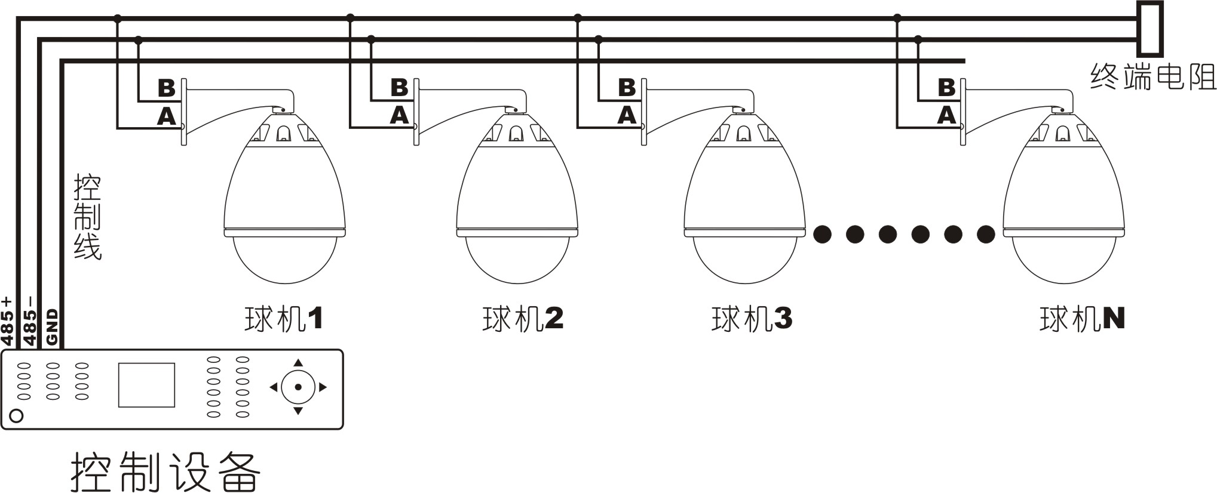

R485多个设备连接示意图

标准RS485控制设备至球机解码板之间采用二芯屏蔽双绞线相连，连接电缆最远距离不超过1200米。当线路过长时（超过200米），强烈建议将无源RS485转换器（232信号转485信号）换成有源RS485转换器。

上述布线结构为总线结构，即RS485信号线从控制设备出来后，依次连接所有解码器，直至最后的终端吸收电阻为止。

因解码器接收到的控制信号正确与否和信号强弱与布线结构有着直接的关系，故RS485信号线要求布线时尽量采取总线制结构。如果现场情况不能按照总线结构布线，则可布成星形结构，即所有的解码器都单独用一根RS485信号线连接到控制设备，中间不能有分杈。采取此种布线结构时，如果RS485信号在传输过程中存在问题，可以采取加装码分配器等设备来解决。

实际使用过程中，在采用正确的布线结构后，设备控制仍不顺畅时，应先考虑在最远端的设备接通终端吸收电阻。操作方法如下：将6位拨码开关中的第6位拨到“ON”的位置即可。

十一、摄像机电压控制型球机
电压控制型摄像机是指摄像机的焦距、聚焦、光圈等由外部正反电压来控制。镜头一体化的摄像机控制输入部分有：公共（COM）、变倍（ZOOM）、聚焦（FOCUS）、光圈（IRIS），分别用对应英文开头字母C、Z、F、I表示。

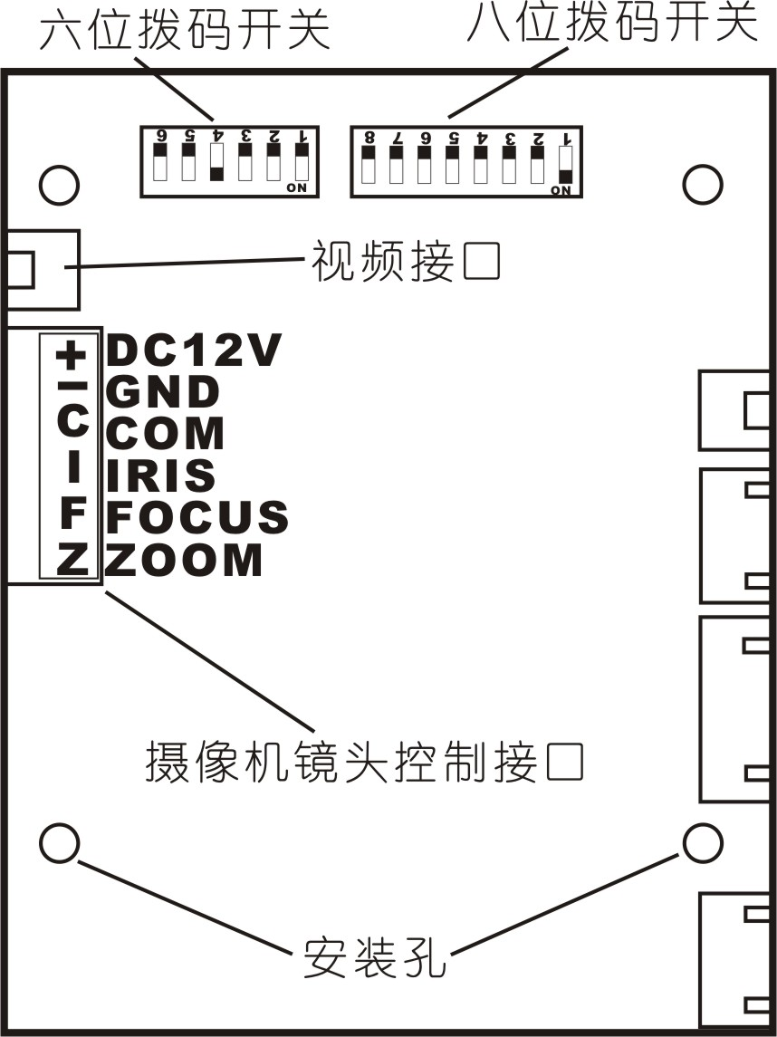
有的一体化摄像机控制输入部分由六条线组成，分别为：变倍+、变倍-、聚焦+、聚焦-、光圈+、光圈-。遇到这种情况时，可将变倍-、聚焦-、光圈- 三根线并在一起，作为公共（C）使用，这样，就与上面的摄像机接线方式一致了。

电压控制型摄像机的变倍、聚焦、光圈的动作与输入电压的正负有关。例如，在公共端和变倍之间加上正电压，则画面上的景物被拉近放大，在公共端和变倍之间加上负电压，则画面上的景物拉远缩小。

大部分的一体化摄像机的控制电压为9-12V之间，具体情况，可咨询摄像机厂家。

摄像机电压控制型球机是指该球机的解码线路板可输出正负电压来控制摄像机镜头。因为输入电压的控制方式是模拟量控制方式，摄像机只能被动接受电压信号，且摄像机变倍、聚焦的程度与通电时间成正比。

此种摄像机不能将镜头的变倍、聚焦等位置信息送到解码线路板，因此这种类型的球机没有办法存储或调用摄像机的镜头信息，而只能对云台的位置信息进行存储和调用。

此种电压控制型摄像机因为不涉及到摄像机协议兼容的问题，而被广泛的用到相对简单的云台系统中，在传统的监控案例中有大量使用。

为了兼容此类用户的需求，同时在某些对摄像机镜头控制部分要求不高的场所，可选用此款球机。除不能对摄像机的镜头信息进行存储调用外，其他一切功能与智能球机相同。在购买、使用时请明确您的需求，以免造成错误、损失。

此种摄像机需要用户自己接线，请对照上图及摄像机的说明书进行接线。

十二、简易故障排除及维修
在安装和使用过程中一定要认真的阅读说明书，不能依赖于经验，因为不同厂家的智能球其性能特点和安装使用方法是不同的。在遇到问题并检查无结果的情况下，应当与厂商联系，争取得到厂商的技术支持。如果设备在安装使用过程中出现问题，请按照以下的步骤、方法来分析解决问题：

在监控位置的球机，出现不能控制、没有视频图像等现象时，应先将球机拆下来，拿到控制室测试一下。如果在控制室测试一切正常，则检查线路即可。 如果控制室检查也不正常，则按照下表给出的解决办法解决问题。
故障现象 | 可能原因 | 解决方法
通电无动作、无图像 | 电源规格不匹配 | 检查更正
通电无动作、无图像 | 电源线接错 | 检查更正
通电无动作、无图像 | 供电电源损坏 | 更 换
通电无动作、无图像 | 保险管坏 | 更 换
通电无动作、无图像 | 电源接线接触不良 | 排 除
通电有自检有图像  不能控制 | 球机的地址编码、波特率的设置不对 | 按照说明书的说明重新设定地址编码、波特率等
通电有自检有图像  不能控制 | RS-485线接反或开路 | 检查RS-485控制连接线
通电有自检有图像  不能控制 | 控制协议不匹配 | 将控制主机设置成PELCO-D/PELCO-P协议
图像不稳定 | 视频线接触不良 | 检查排除
图像不稳定 | 电源功率不够 | 更 换
能控制不顺畅 | RS-485线接触不良 | 检查RS-485控制连接线
能控制不顺畅 | 一根RS-485线断 | 检查RS-485控制连接线
能控制不顺畅 | 其中有一台设备发生故障 | 检查排除
能控制不顺畅 | RS-485控制连接线没有按总线制结构布线 | 改成总线拓扑结构或星形拓扑结构
能控制不顺畅 | 没有在总线上最远端设置终端匹配电阻 | 将6位拨码开关的第6位拨到“ON”的位置

十三、主要技术指标
项 目 | 指 标
水平旋转范围 | 360°无限位
水平旋转速度 | 0.5°/S --20°/S
垂直旋转范围 | 90°（180°自动翻转）
垂直旋转速度 | 0.5°/S --10°/S
通 讯 方 式 | RS485
预 置 点 数 | 128个
巡 航 轨 迹 | 6条默认巡航轨迹，1条花样扫描轨迹
水平扫描轨迹 | 3条360°水平扫描轨迹，2条水平线扫轨迹
通 讯 波特率 | 1200/2400/4800/9600 BPS
输 入 电 压 | AC 24V 50/60Hz 或 DC 12V
输 入 功 率 | 云台10W
加热/风扇功率 | AC 24V: 25W; DC 12V:15W
工 作 温 度 | 室内型：0℃--49℃ 室外型：-25℃--49℃
温 控 范 围 | 加热器： 5℃±5℃ ON 10℃±5℃ OFF
信 噪 比 | ≧50dB
视 频 输 出 | 复合讯号1.0Vp-p/75Ω
材 料 | 上罩：阻燃ABS 或 铝 光学透明罩：亚克力
最大 摄像机加镜头 尺寸 | 130×65×70 mm
吸顶云台天花板开孔尺寸 | Φ205 mm
吸顶 云台 最小嵌入高度 | 130 mm
云 台 重量（不含支架） | 2.5Kg

十四、匹配的摄像机列表
厂 家 | 型 号
L G | LM-927DS、LM-937DS
SONY | FCB-EX480A、FCB-EX480AP、FCB-EX45C、FCB-EX45CP
三 星 | SDM-271P、SDM-310P
日 立 | VK-S858EN
海 拓 | SAG-RY242H

十五、控制指令列表
预置点号 | 控制内容 | 预置点操作  （调用） | 预置点操作  （设置） | 出厂默认
49 | 启动第一条轨迹巡航（1-16号预置点顺序扫描） | 调用 |  | 关闭
50 | 启动第二条轨迹巡航（17-32号预置点顺序扫描） | 调用 |  | 关闭
51 | 启动第三条轨迹巡航（33-48号预置点顺序扫描） | 调用 |  | 关闭
52 | 启动第四条轨迹巡航（97-112号预置点顺序扫描） | 调用 |  | 关闭
53 | 启动第五条轨迹巡航（113-128号预置点顺序扫描） | 调用 |  | 关闭
54 | 启动第六条轨迹巡航（所有预置点顺序扫描） | 调用 |  | 关闭
55 | 删除第一条巡航轨迹（1-16号预置点） | 调用 |  | 关闭
56 | 删除第二条巡航轨迹（17-32号预置点） | 调用 |  | 关闭
57 | 删除第三条巡航轨迹（33-48号预置点） | 调用 |  | 关闭
58 | 删除第四条巡航轨迹（97-112号预置点） | 调用 |  | 关闭
59 | 删除第五条巡航轨迹（113-128号预置点） | 调用 |  | 关闭
60 | 删除所有预置点 | 调用 |  | 关闭
61 | 启动慢速水平限扫/设置水平限扫起点 | 调用 | 设置 | 关闭
62 | 启动快速水平限扫/设置水平限扫起点 | 调用 | 设置 | 关闭
63 | 启动360度水平慢速扫描 | 调用 |  | 关闭
64 | 启动360度水平中速扫描 | 调用 |  | 关闭
65 | 启动360度水平快速扫描 | 调用 |  | 关闭
66 | 启动花样巡航轨迹扫描/进入花样扫描设置 | 调用 | 设置 | 关闭
68 | 设置比例降速打开/设置比例降速关闭 | 调用 | 设置 | 打开
69 | 设置自动翻转打开/设置自动翻转关闭 | 调用 | 设置 | 打开
70 | 设置看守位打开/设置看守位关闭 | 调用 | 设置 | 关闭
71 | 设置轨迹巡航时预置点停留时间为 3秒 | 调用 |  | 关闭
72 | 设置轨迹巡航时预置点停留时间为 5秒 | 调用 |  | 默认
73 | 设置轨迹巡航时预置点停留时间为 10秒 | 调用 |  | 关闭
74 | 设置轨迹巡航时预置点停留时间为 30秒 | 调用 |  | 关闭
75 | 设置轨迹巡航时预置点停留时间为 60秒 | 调用 |  | 关闭
76 | 设置轨迹巡航时预置点停留时间为 180秒 | 调用 |  | 关闭
77 | 设置水平限扫起点/终点停留时间为 1秒 | 调用 |  | 关闭
78 | 设置水平限扫起点/终点停留时间为 3秒 | 调用 |  | 默认
79 | 设置水平限扫起点/终点停留时间为 10秒 | 调用 |  | 关闭
80 | 恢复球机出厂设置 | 调用 |  | 关闭
81 | 显示摄像机OSD菜单 | 进入 | 退出 | 关闭
82 | 摄像机信息显示 | 开 | 关 | 开
83 | 数字变倍 | 开 | 关 | 开
84 | 彩色/黑白转换 | 彩色 | 黑白 | 彩色
85 | 背光补偿 | 开 | 关 | 关
86 | 聚焦模式 | 自动 | 手动 | 自动
87 | 静态图像 | 图像冻结 | 图像正常 | 正常

